**Творческое объединение «Маска»**

**Руководитель:** Игуменова Ю.Г

**Дата:** с 11.05.20г. по 13.05.20г.

**1 год обучения: 1группа**

**Тема: Готовим сценический инвентарь**

**Сделать задание , сфотографировать или снять на видео и отправить на WhatsApp. Тел. 89516101439**

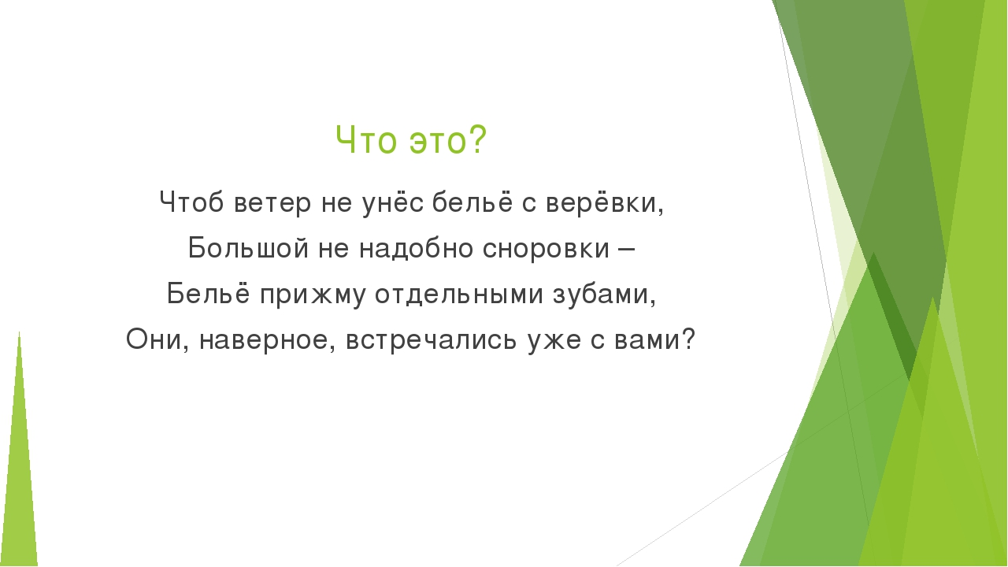

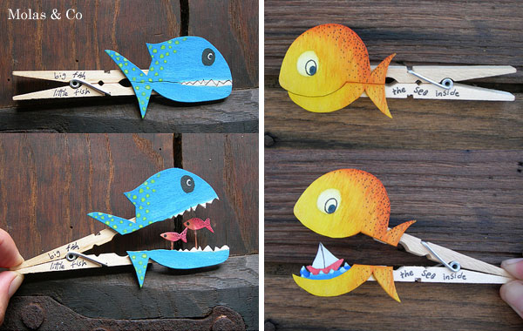

Необходимо сделать из прищепок игрушки

<https://youtu.be/mikrMpMehGw>